**“Avoid Destruction In Art”产品开发计划书**

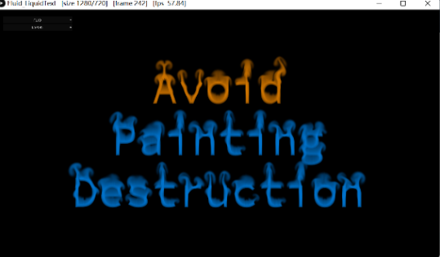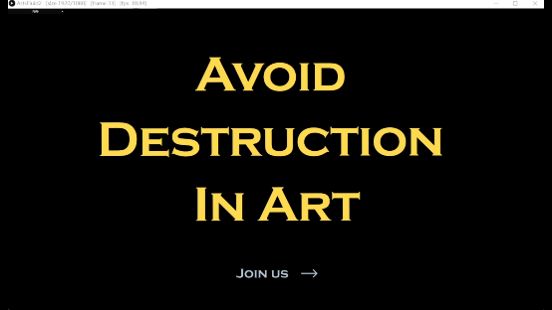

**1.引言**

艺术品所承载的文化价值、历史价值与审美价值超越实体本身，是值得传承的瑰宝，它不仅融入了作者的思考，同时也反应了时代的精神。但是从莫奈的《干草堆》、梵高的《向日葵》到达芬奇的《蒙娜丽莎》等等，越来越多的艺术品被破坏，当今偏激的社会群体倾向于选择破坏艺术品来表明自己的某些观念或立场。在欧洲地区，画廊近来已经成为环保人士热门的“抗议地点”。这些西方名画的一生可谓是极尽坎坷，被偷、被划、被糊脸......本是艺术家留下的璀璨明珠，却莫名遭到人为损伤。

本项目将基于pixelflow库，来将油画被毁坏的过程通过艺术化的形式展现出来，最终虽将其恢复原状，但是已经不是原来的样子了，充满了人为的痕迹。想借此交互告诫世人每一件艺术品都是独一无二，弥足珍贵的，破坏后不可再恢复的，从而呼吁大家正确看待艺术品，尊重每一件艺术品。

**2.程序目标**

最基本的图形命令line，其底层逻辑都会涉及到画布中每一个像素的变化。这些最基本的涉及到视觉上的一些操作，通常都是由程序员封装好的，我们平时都不会去思考，直线到底是怎么画出来的，不可能是一下子变出来从这个点到另一个点的线段，但是回头仔细想想，一些最基本的逻辑——由点及线再及面，都是由一个个像素点来完成这么炫目的视觉效果的。或者说，很多时候我们认为这些封装好的指令并不是令自己满意，那么，我们是否可以通过对每一个像素点赋予新的生命？

通过按钮与滚动条创建用户友好的GUI界面，可以实现油画之间的转换以及流体笔刷效果的变化，将可控制参数调整为：Velocity、Temperature、Vorticity、Timestep与Gridscale，让用户能够根据自己的喜好以及想法创造出不一样的“损伤”效果。

**3.操作指南**

开始界面用户将看到游戏名：Avoid destruction in art ，按住鼠标左键可与游戏名字产生交互，随后右键进入正式操作页面。进入正式页面，用户可用鼠标左中右键分别对画作进行一定程度上“艺术化”的毁坏，左下角是艺术品被毁坏的日期，用黄色来突出；右侧则是针对每一幅艺术作品做的简短的介绍以及赏析，帮助用户在游戏的过程中对于这些艺术品的内核有更进一步的认识，同时左击右下角的五个画可以切换。

**4.未来发展**

由于时间有限，目前只放了五幅曾被伤害过的艺术画作，作为一款教育类游戏化交互产品，

在未来的版本中，我期待有更多的画作，并且以被毁坏的日期排序进行重现，或者说以导入图片的形式，对应的介绍也可以相应的对各网站增加一个接口，使程序更加自动化，以更好地激发公众对于这些艺术作品的保护意识。